

2016.07.13
沥青市场周报告

责任编辑：廖美优
电 话：86-010-58303499
传 真：86-010-58303388
编辑邮箱：liaomy@chinaccm.com
地址：北京市朝阳区高碑店盛世龙源12号楼（邮编：100124）

目录
一、原油市场情况 3
1.1 国际原油期货收盘价、杜里原油及新加坡180CST和380CST价格 3
1.2 WTI和布伦特、杜里原油价格走势图 4
1.3 新加坡燃料油180CST和380CST价格走势图 4
1.4 国际原油市场行情及后市分析 5
二、进口沥青市场 5
2.1 散装进口沥青到岸价 5
2.2 散装进口沥青离岸价 6
2.3进口沥青船运费估价 6
2.4 进口沥青船运动态 6
三、国内沥青市场 8
3.1 本周国内沥青市场行情分析 8
3.3 本周国内沥青市场批发价格 10
3.4 沥青价格走势图 11
2015年国内各型号沥青市场平均价格走势图 11
2015年进口重交沥青批发价格走势图 12
2015年国产重交沥青批发价格走势图 12
2015年国产建筑沥青批发价格走势图 13
2015年国产普通沥青批发价格走势图 13
2015年国产改性沥青批发价格走势图 14
四、沥青招投标信息 14
五、中商网：2016年5月沥青表观消费量 16
六、统计局：2016年5月份石油沥青产量 17
七、海 关：2016年5月份中国石油沥青进出口数据 17

一、原油市场情况

1.1 国际原油期货收盘价、杜里原油及新加坡180CST和380CST价格
日期 | 国际原油收盘价 |  | 新加坡 | 新加坡燃料油
日期 | WTI | 布伦特 | 杜里原油 | 180CST | 380CST
日 期（美元/桶） | WTI | 布伦特 | 杜里 | 高硫180CST | 高硫380CST
2016/7/12 | 47.43 | 48.8 | 37.86 | 247.32 | 241.05
2016/7/11 | 46.8 | 48.47 | 37.10 | 245.23 | 239.5
2016/7/8 | 45.41 | 46.76 | 36.88 | 247.2 | 241.56
2016/7/7 | 45.14 | 46.4 | 38.77 | 254.54 | 250.42
2016/7/6 | 44.76 | 46.25 | 休市 | 247.6 | 243.05
2016年6月均价 | 49.02 | 50.13 | 38.15 | 236.69 | 232.57
2016年5月均价 | 46.68 | 47.44 | 34.66 | 225.43 | 221.55
2016年4月均价 | 40.37 | 42.61 | 29.04 | 186.31 | 182.70
2016年3月均价 | 37.96 | 39.85 | 27.19 | 176.49 | 174.71
2016年2月均价 | 30.32 | 33.32 | 24.09 | 154.27 | 150.54
2016年1月均价 | 31.51 | 31.53 | 22.34 | 149.54 | 146.16
1.WTI-纽约商品交易所期货首月价,布伦特-伦敦国际石油交易所期货首月结算价
2.新加坡杜里原油为环太平洋现货价，单位：美元/桶
3.新加坡180CST和380CST高硫燃料油单位：美元/吨

1.2 WTI和布伦特、杜里原油价格走势图
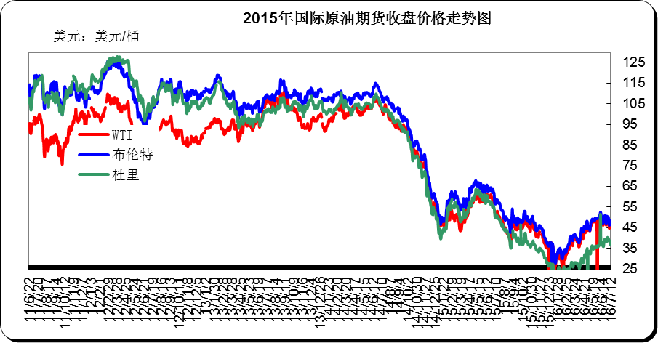

1.3 新加坡燃料油180CST和380CST价格走势图
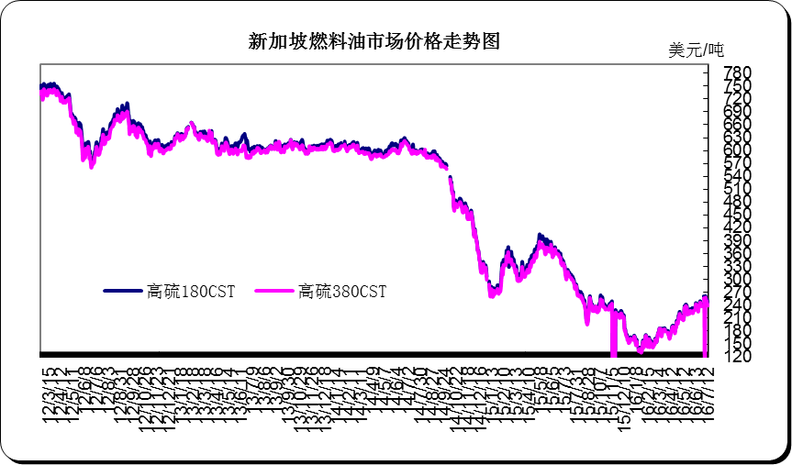

国际原油市场行情及后市分析
\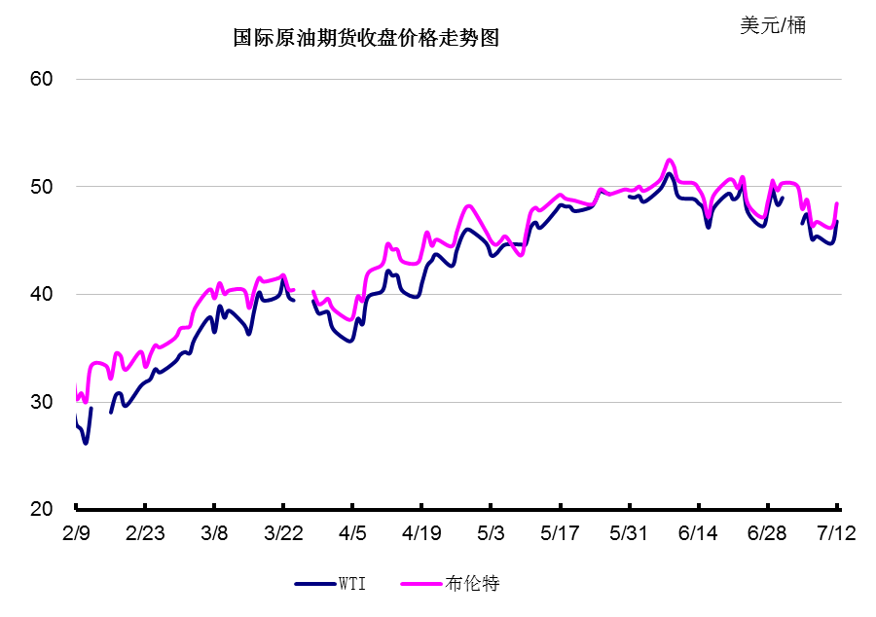
本周WTI原油价格在44.76-47.43美元/桶，布伦特原油价格在46.25-48.8美元/桶左右震荡。近期油市处于利空因素主导，油市悲观情绪浓厚，油价一直处于低位震荡。美国活跃钻井数再度大增，原油库存降幅不及预期，英国退欧影响减弱欧洲石油需求，市场预期亚洲后期石油需求逐渐放缓，原油供需状况令人担忧。不过美国夏季驾车出行对汽油需求旺盛，同时，尼日利亚石油再爆袭击事件，为油价提供一定的支撑。截至本周二OPEC和EIA日内发布月报，数据显示原油供需基本面将逐步收紧，油价收到提振；同时美元走弱也为油价提供支撑。油价收盘大幅反弹，纽约商品交易所8月份交割的西德州中质原油(WTI)期货价格上涨4.6%，收于每桶46.80美元；布伦特原油期货价格上涨4.8%，收于每桶48.47美元。尼日利亚石油输油管道再度遭受袭击，为油价提供一定的支撑。周三API原油库存意外大增，截至目前市场谨慎等待即将公布的EIA美国原油库存情况。预计短期内油价强势反弹阻力较大，仍处于低位震荡。

二、进口沥青市场

2.1 散装进口沥青到岸价
单位：美元/吨

国家/地区 | 地区名称 | 产品名称 | 价格类型 | 最高价 | 最低价
新加坡 | 华南 | 沥青 | 到岸价 | 220 | 210
新加坡 | 华东 | 沥青 | 到岸价 | 230 | 220
新加坡 | 东北 | 沥青 | 到岸价 | 230 | 220
泰国 | 华南 | 沥青 | 到岸价 | 220 | 210
泰国 | 华东 | 沥青 | 到岸价 | 230 | 220
泰国 | 东北 | 沥青 | 到岸价 | 230 | 220
台湾 | 华南 | 沥青 | 到岸价 | 560 | 555
台湾 | 华东 | 沥青 | 到岸价 | 555 | 550
台湾 | 东北 | 沥青 | 到岸价 | 565 | 560
南韩 | 华南 | 沥青 | 到岸价 | 220 | 210
南韩 | 华东 | 沥青 | 到岸价 | 210 | 200
南韩 | 东北 | 沥青 | 到岸价 | 210 | 200

2.2 散装进口沥青离岸价
单位：美元/吨
国家/地区 | 地区名称 | 产品名称 | 价格类型 | 最高价 | 最低价
新加坡 |  | 沥青 | 离岸价 | 220 | 230
泰国 |  | 沥青 | 离岸价 | 200 | 190
台湾 |  | 沥青 | 离岸价 | 510 | 505
南韩 |  | 沥青 | 离岸价 | 185 | 175

2.3进口沥青船运费估价
单位：美元/吨
船型 | 起运港 | 目的港 | 最低价 | 最高价 | 涨跌 | 价格单位
2000-4000吨级沥青船 | 韩国 | 渤海湾 | 51 | 53 | 0 | 美元/吨
2000-4000吨级沥青船 | 韩国 | 南京 | 30 | 35 | 0 | 美元/吨
2000-4000吨级沥青船 | 新加坡 | 黄埔 | 53 | 55 | 0 | 美元/吨
2000-4000吨级沥青船 | 新加坡 | 南京 | 70 | 78 | 0 | 美元/吨
2000-4000吨级沥青船 | 台湾 | 黄埔 | 27 | 28 | 0 | 美元/吨

进口沥青船运动态

船名 | 自 | 至 | 数量(吨) | 品质 | 到港日期 | 接货方
高宇 | 韩国 | 乍浦 | 4600 | 现代 | 7月17日 | /
亚龙湾 | 新加坡 | 镇江 | 5000 | 壳牌 | 7月16日 | /
JS岚山 | 韩国 | 镇江 | 5000 | 双龙 | 7月16日 | /
黑首领 | 韩国 | 钦州 | 4000 | SK | 7月15日 | /
澎湖湾 | 韩国 | 岚山 | 5000 | SK | 7月15日 | /
江洲 | 韩国 | 南京 | 4000 | GS | 7月15日 | /
海世界 | 韩国 | 南京 | 5400 | SK | 7月13日 | /
黑珍珠 | 韩国 | 天津 | 6100 | SK | 7月13日 | /
信航301 | 韩国 | 南京 | 4000 | 现代 | 7月13日 | /
华航和顺 | 韩国 | 宁波 | 5200 | SK | 7月13日 | /
泰和 | 韩国 | 岚山 | 4100 | 双龙 | 7月12日 | /
明盛油2 | 韩国 | 江阴 | 4300 | 双龙 | 7月12日 | /
JS江阴 | 韩国 | 日照 | 6700 | 双龙 | 7月11日 | /
华宏 | 韩国 | 天津 | 4000 | SK | 7月11日 | /
金富星9 | 韩国 | 天津 | 4000 | SK | 7月10日 | /
象山5 | 韩国 | 镇江 | 5000 | GS | 7月10日 | /
宝洲 | 韩国 | 烟台 | 4000 | 双龙 | 7月9日 | /
新乡 | 韩国 | 南通 | 3900 | 现代 | 7月9日 | /
黑玉 | 韩国 | 江阴 | 5000 | GS | 7月8日 | /
大鹏湾 | 新加坡 | 钦州 | 5000 | 壳牌 | 7月8日 | /
韩宇环球 | 韩国 | 天津 | 4400 | SK | 7月8日 | /
JS南京 | 韩国 | 天津 | 5000 | 双龙 | 7月8日 | /
安海湾 | 新加坡 | 宁波 | 5000 | 埃索 | 7月8日 | /
阿斯玛 | 韩国 | 南京 | 3700 | 现代 | 7月7日 | /
江洲 | 韩国 | 江阴 | 4000 | SK | 7月7日 | /
乐洋一号 | 韩国 | 乍浦 | 4200 | 现代 | 7月6日 | /
大衡山 | 韩国 | 岚山 | 5100 | SK | 7月6日 | /
新千年 | 新加坡 | 钦州 | 5000 | 壳牌 | 7月6日 | /
星海湾 | 新加坡 | 镇江 | 5500 | 壳牌 | 7月6日 | /
高宇2 | 韩国 | 岚山 | 4600 | 双龙 | 7月6日 | /
JS南通 | 韩国 | 镇江 | 4100 | 双龙 | 7月6日 | /
台海2 | 韩国 | 天津 | 5800 | SK | 7月5日 | /
澎湖湾 | 韩国 | 宁波 | 5100 | SK | 7月5日 | /
泰和 | 韩国 | 岚山 | 4100 | GS | 7月5日 | /
韩宇帝国 | 韩国 | 天津 | 5400 | SK | 7月4日 | /
BD 51 | 韩国 | 镇江 | 5200 | 现代 | 7月4日 | /
平海湾 | 新加坡 | 镇江 | 5500 | 壳牌 | 7月3日 | /
JS岚山 | 韩国 | 乍浦 | 5000 | 双龙 | 7月2日 | /
JS昂山 | 韩国 | 武汉 | 5100 | 双龙 | 7月2日 | /
JS江阴 | 韩国 | 南京 | 6700 | 现代 | 7月1日 | /

三、国内沥青市场

3.1 本周国内沥青市场行情分析

上周国内沥青价格持稳，南北需求均呈现低迷态势。其中东北地区沥青资源充足，前期贸易商备货尚未完全消化，各大炼厂产量居高不下；华北和山东地区供求矛盾明显，当地市场需求一般，炼厂整体出货难有明显好转；华东和华南地区在近期连续大范围降雨天气打压下，当地需求持续低迷，沥青资源大多销往外地。本周初，国内沥青市场暂无明显波动，东北沥青价格处于高位，各大炼厂正常生产沥青，导致沥青资源较为充足，部分沥青资源流向内蒙古地区，140#沥青大多流向山东地区；山东地区资源充足，市场竞争激烈，除少量沥青资源当地消化外，大部分流向中西部地区；南方沥青需求低迷，在多雨天气影响下，沥青交投局面颓势。周中后期，国内沥青市场稳中上行，中石化集团上调沥青价格，华东和华南部分炼厂上涨幅度在50元/吨，受此影响，部分地炼出现跟涨。整体来看，本周市场整体需求一般，尤其是南方地区，多雨天气频发，大部分地区道路建设进展缓慢，沥青终端需求低迷；而西部地区以及华中部分地区沥青需求平稳，南方部分沥青资源流向西部，来缓解华南和华东地区沥青过剩局面。目前来看，南方地区沥青主流价格在1700-1900元/吨，北方地区沥青主流价格1650-1900元/吨。后期来看，市场稳定局面较大。

3.2 本周国内沥青市场价格表
温馨提示：以下价格为厂家出厂报价，实际出厂成交价格基本低于出厂报价，具体请与厂家联系；或者请参看3.3国内市场沥青批发价格。

单位：元/吨

区域 | 省份 | 性质 | 企业名称 | 产品名称 | 规格 | 2016/7/6 | 2016/7/13 | 涨跌
西北 | 新疆 | 中石油 | 克拉玛依 | 重交沥青 | 70#,90#,110#, | 2550 | 2550 | 0
西北 | 新疆 | 中石油 | 克拉玛依 | 普通沥青 | 100#,140#,180# | 0 | 0 | 0
西北 | 新疆 | 中石化 | 塔河石化 | 重交沥青 | 90# | 2050 | 2100 | 50
西北 | 新疆 | 中石化 | 塔河石化 | 普通沥青 | 100# | 1700 | 1700 | 0
西北 | 新疆 | 中石化 | 新疆金石 | 重交沥青 | 70#,90# | 2200 | 2200 | 0
西北 | 新疆 | 中石化 | 新疆金石 | 改性沥青 | SBS | 3600 | 3600 | 0
西北 | 新疆 | 中石化 | 新疆金石 | 改性沥青 | SBR | 3200 | 3200 | 0
西北 | 新疆 | 其他 | 新疆天源 | 重交沥青 | 70#,90#,110# | 2500 | 2500 | 0
西北 | 新疆 | 其他 | 新疆天源 | 普通沥青 | 100#,140#,180# | 2800 | 2800 | 0
西北 | 陕西 | 中石化 | 西安石化 | 重交沥青 | 90#,110# | 0 | 0 | 0
西北 | 陕西 | 中石化 | 西安石化 | 普通沥青 | 100# | 0 | 0 | 0
西北 | 甘肃 | 中石油 | 玉门炼化 | 建筑沥青 | 10# | 0 | 0 | 0
东北 | 辽宁 | 中石油 | 辽河石化 | 重交沥青 | 70#,90#,110# | 2000 | 2000 | 0
东北 | 辽宁 | 中石油 | 辽河石化 | 普通沥青 | 100#,140#,180# | 0 | 0 | 0
东北 | 辽宁 | 中海油 | 盘锦北方 | 重交沥青 | 90#,110# | 2000 | 2000 | 0
东北 | 辽宁 | 其他 | 盘锦北燃 | 重交沥青 | 90#,110# | 2000 | 2000 | 0
东北 | 辽宁 | 其他 | 盘锦太平河 | 重交沥青 | 90# | 0 | 0 | 0
东北 | 辽宁 | 中石油 | 锦州石化 | 建筑沥青 | 10# | 0 | 0 | 0
东北 | 辽宁 | 其他 | 盘锦八方 | 重交沥青 | 70#,90# | 0 | 0 | 0
东北 | 辽宁 | 其他 | 盘锦八方 | 重交沥青 | 110# | 0 | 0 | 0
东北 | 辽宁 | 其他 | 盘锦八方 | 改性沥青 | SBS | 0 | 0 | 0
东北 | 辽宁 | 其他 | 辽宁鑫源 | 改性沥青 | SBS | 0 | 0 | 0
华北 | 河北 | 中石油 | 中油秦皇岛 | 重交沥青 | 70#,90# | 1850 | 1850 | 0
华北 | 河北 | 中石油 | 中油秦皇岛 | 改性沥青 | SBS | 3450 | 3450 | 0
华北 | 河北 | 其他 | 黄骅港伦特 | 重交沥青 | 70#,90# | 2000 | 2000 | 0
华北 | 河北 | 其他 | 黄骅港伦特 | 改性沥青 | SBS | 0 | 0 | 0
华北 | 河北 | 其他 | 黄骅港伦特 | 改性沥青 | 胶粉 | 0 | 0 | 0
华北 | 河北 | 其他 | 河北明鑫 | 重交沥青 | 70#,90# | 0 | 0 | 0
华北 | 河北 | 其他 | 炼化华雨 | 重交沥青 | 70#,90# | 3100 | 3100 | 0
华北 | 河北 | 其他 | 沧州威亚 | 重交沥青 | 70#,90# | 3100 | 3100 | 0
华北 | 河北 | 其他 | 黄骅燕捷 | 重交沥青 | 70#,90# | 1900 | 1900 | 0
华北 | 河北 | 其他 | 葆通公路 | 重交沥青 | 70#,90# | 2800 | 2800 | 0
华北 | 河北 | 其他 | 通达石化 | 重交沥青 | 70#,90# | 0 | 0 | 0
华北 | 河北 | 其他 | 通达石化 | 普通沥青 | 100# | 0 | 0 | 0
华北 | 河北 | 其他 | 通达石化 | 建筑沥青 | 10# | 2500 | 2500 | 0
华北 | 河北 | 其他 | 光大沥青 | 建筑沥青 | 10# | 0 | 0 | 0
华北 | 河北 | 其他 | 金锐石油 | 建筑沥青 | 10# | 0 | 0 | 0
华北 | 北京 | 中石化 | 燕山石化 | 普通沥青 | 非标(70#,90#) | 0 | 0 | 0
华北 | 北京 | 中石化 | 燕山石化 | 重交沥青 | 70# | 1900 | 1950 | 50
华中 | 河南 | 中石化 | 洛阳石化 | 重交沥青 | 90# | 1750 | 1750 | 0
华中 | 河南 | 中石化 | 洛阳石化 | 普通沥青 | 100# | 1650 | 1650 | 0
华中 | 湖北 | 中石化 | 荆门石化 | 重交沥青 | 70#,90# | 1870 | 1870 | 0
华中 | 湖北 | 中石化 | 荆门石化 | 建筑沥青 | 10# | 0 | 0 | 0
华东 | 山东 | 中海油 | 中海沥青 | 重交沥青 | 70#,90# | 2200 | 2200 | 0
华东 | 山东 | 中海油 | 中海沥青 | 普通沥青 | 200# | 0 | 0 | 0
华东 | 山东 | 中海油 | 中海沥青 | 改性沥青 | SBS | 0 | 0 | 0
华东 | 山东 | 中海油 | 中海沥青 | 改性沥青 | 胶粉 | 0 | 0 | 0
华东 | 山东 | 中石化 | 齐鲁石化 | 重交沥青 | 70#,90# | 1900 | 1900 | 0
华东 | 山东 | 中石化 | 齐鲁石化 | 建筑沥青 | 10# | 0 | 0 | 0
华东 | 山东 | 中石化 | 济南炼厂 | 普通沥青 | 100# | 0 | 0 | 0
华东 | 山东 | 其他 | 滨阳燃化 | 重交沥青 | 70#,90# | 2100 | 2100 | 0
华东 | 山东 | 其他 | 潍坊弘润 | 重交沥青 | 70#,90# | 1850 | 1850 | 0
华东 | 山东 | 其他 | 清源石化 | 重交沥青 | 70#,90# | 0 | 0 | 0
华东 | 山东 | 其他 | 清源石化 | 建筑沥青 | 10# | 0 | 0 | 0
华东 | 山东 | 其他 | 龙源石化 | 建筑沥青 | 10# | 2500 | 2500 | 0
华东 | 山东 | 其他 | 京润化工 | 建筑沥青 | 10# | 2800 | 2800 | 0
华东 | 山东 | 其他 | 鲁清化工 | 建筑沥青 | 10# | 0 | 0 | 0
华东 | 山东 | 其他 | 华义工贸 | 建筑沥青 | 10# | 0 | 0 | 0
华东 | 山东 | 其他 | 淄博国群 | 建筑沥青 | 10# | 0 | 0 | 0
华东 | 山东 | 其他 | 鑫博工贸 | 建筑沥青 | 10# | 2400 | 2400 | 0
华东 | 山东 | 其他 | 金源工贸 | 建筑沥青 | 10# | 2700 | 2700 | 0
华东 | 山东 | 其他 | 东昌化工 | 建筑沥青 | 10# | 0 | 0 | 0
华东 | 山东 | 其他 | 广饶英涛 | 建筑沥青 | 10# | 2400 | 2400 | 0
华东 | 浙江 | 中石化 | 镇海炼化 | 重交沥青 | A级（70#,90#） | 2000 | 2050 | 50
华东 | 浙江 | 中石化 | 镇海炼化 | 重交沥青 | B级（70#,90#） | 1950 | 2000 | 50
华东 | 浙江 | 中海油 | 中海大榭 | 重交沥青 | 70#,90# | 0 | 0 | 0
华东 | 浙江 | 中海油 | 中海大榭 | 普通沥青 | 200# | 0 | 0 | 0
华东 | 浙江 | 中石油 | 温州中油 | 重交沥青 | 70#,90# | 2150 | 2150 | 0
4650 | 上海 | 中石化 | 上海石化 | 重交沥青 | A级（70#,90#） | 1950 | 2000 | 50
华东 | 江苏 | 中石化 | 金陵石化 | 重交沥青 | A级（70#,90#） | 2020 | 2070 | 50
华东 | 江苏 | 中海油 | 中海泰州 | 重交沥青 | 70#,90# | 2200 | 2200 | 0
华东 | 江苏 | 中海油 | 中海泰州 | 改性沥青 | SBS I-C | 0 | 0 | 0
华东 | 江苏 | 中海油 | 中海泰州 | 改性沥青 | SBS I-D | 0 | 0 | 0
华东 | 江苏 | 中海油 | 泰州石化 | 重交沥青 | 90# | 0 | 0 | 0
华东 | 江苏 | 中海油 | 泰州石化 | 普通沥青 | 180# | 0 | 0 | 0
华东 | 江苏 | 中石油 | 中油兴能 | 重交沥青 | 70#,90# | 2350 | 2350 | 0
华东 | 江苏 | 中石油 | 中油兴能 | 改性沥青 | SBS I-C | 0 | 0 | 0
华东 | 江苏 | 中石油 | 中油兴能 | 改性沥青 | SBS I-D | 0 | 0 | 0
华东 | 江苏 | 中石油 | 中油兴能 | 乳化沥青 | PC-2 | 3400 | 3400 | 0
华东 | 江苏 | 中石油 | 中油阿尔法 | 重交沥青 | 70#,90# | 2050 | 2050 | 0
华东 | 江苏 | 其他 | 金海宏业 | 重交沥青 | 70#,90# | 1850 | 2050 | 150
华东 | 江苏 | 其他 | 江阴宝利 | 改性沥青 | SBS | 5700 | 5700 | 0
华东 | 江苏 | 其他 | 恒圣石油 | 重交沥青 | 70#,90# | 5400 | 5400 | 0
华东 | 江苏 | 其他 | 恒圣石油 | 改性沥青 | SBS | 6250 | 6250 | 0
华东 | 江西 | 中石化 | 九江石化 | 重交沥青 | B级（70#,90#） | 1730 | 1730 | 0
华南 | 广东 | 中石化 | 广州石化 | 重交沥青 | 70# | 1800 | 1900 | 50
华南 | 广东 | 中石化 | 广州石化 | 重交沥青 | 90# | 1750 | 1800 | 50
华南 | 广东 | 中石化 | 茂名石化 | 重交沥青 | A级（70#,90#） | 2000 | 2050 | 50
华南 | 广东 | 中石化 | 茂名石化 | 重交沥青 | B级（70#,90#） | 1950 | 2000 | 50
华南 | 广东 | 中石油 | 中油高富 | 重交沥青 | 70#,90# | 2010 | 2010 | 0
华南 | 广东 | 其他 | 佛山富腾 | 重交沥青 | 90# | 0 | 0 | 0
华南 | 广东 | 其他 | 华鸿油品 | 重交沥青 | 70#,90# | 0 | 0 | 0
华南 | 广东 | 其他 | 三水三泰 | 建筑沥青 | 10# | 0 | 0 | 0
西南 | 四川 | 中海油 | 中海四川 | 重交沥青 | 70#,90# | 2620 | 2620 | 0
西南 | 四川 | 中海油 | 中海四川 | 改性沥青 | SBS | 3970 | 3970 | 0
西南 | 四川 | 其他 | 盛马化工 | 普通沥青 | 100#,140# | 4800 | 4800 | 0
西南 | 四川 | 其他 | 盛马化工 | 普通沥青 | 防水卷材 | 4600 | 4600 | 0

3.3 本周国内沥青市场批发价格
温馨提示：国内沥青市场批发价是以主营炼厂沥青实际成交价区间为参考，实际成交以各炼厂沥青实际成交价格为主，具体请与厂家联系。
单位：元/吨
地区 | 价格说明 | 产品名称 | 价格类型 | 最低价 | 最高价
华南 | 进口 | 重交沥青 | 批发价格 | 1800 | 2300
华东 | 进口 | 重交沥青 | 批发价格 | 1850 | 2600
北方 | 进口 | 重交沥青 | 批发价格 | 1850 | 2900
华南 | 国产 | 重交沥青 | 批发价格 | 1750 | 1850
华东 | 国产 | 重交沥青 | 批发价格 | 1800 | 1900
西北 | 国产 | 重交沥青 | 批发价格 | 1800 | 1900
东北 | 国产 | 重交沥青 | 批发价格 | 1600 | 1700
华北 | 国产 | 重交沥青 | 批发价格 | 1650 | 1800
华南 | 国产 | 建筑沥青 | 批发价格 | 4500 | 4600
山东 | 国产 | 建筑沥青 | 批发价格 | 2800 | 2900
西北 | 国产 | 建筑沥青 | 批发价格 | 3750 | 3850
东北 | 国产 | 建筑沥青 | 批发价格 | 4450 | 4500
华北 | 国产 | 建筑沥青 | 批发价格 | 4700 | 4750
华南 | 国产 | 普通沥青 | 批发价格 | 4600 | 4700
华东 | 国产 | 普通沥青 | 批发价格 | 4500 | 4650
西北 | 国产 | 普通沥青 | 批发价格 | 2700 | 3000
东北 | 国产 | 普通沥青 | 批发价格 | 2700 | 2900
华北 | 国产 | 普通沥青 | 批发价格 | 2400 | 2500
西南 | 国产 | 改性沥青 | 批发价格 | 4270 | 4370
华南 | 国产 | 改性沥青 | 批发价格 | 4900 | 5000
华东 | 国产 | 改性沥青 | 批发价格 | 4950 | 5050
北方 | 国产 | 改性沥青 | 批发价格 | 4750 | 4850

3.4 沥青价格走势图

2015年国内各型号沥青市场平均价格走势图
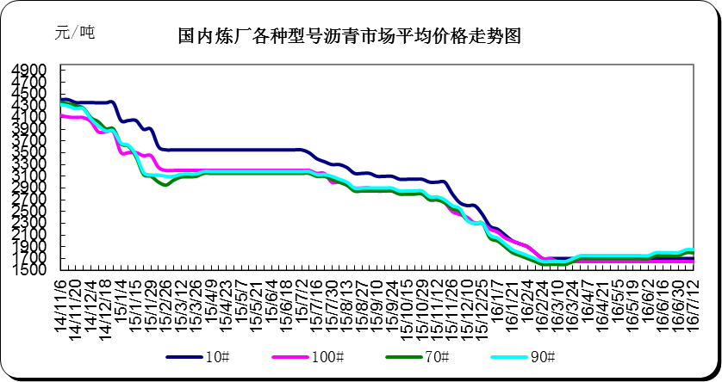

2015年进口重交沥青批发价格走势图
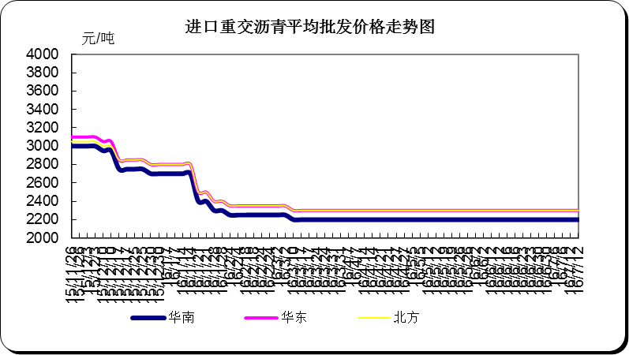

2015年国产重交沥青批发价格走势图
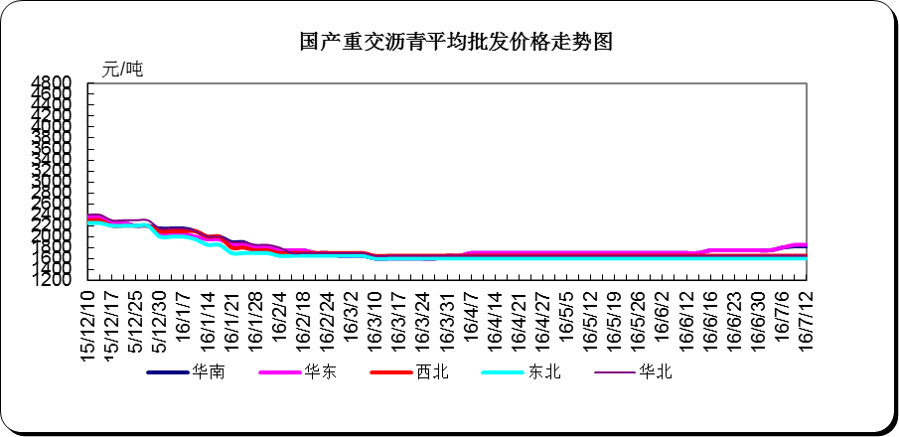+

2015年国产建筑沥青批发价格走势图
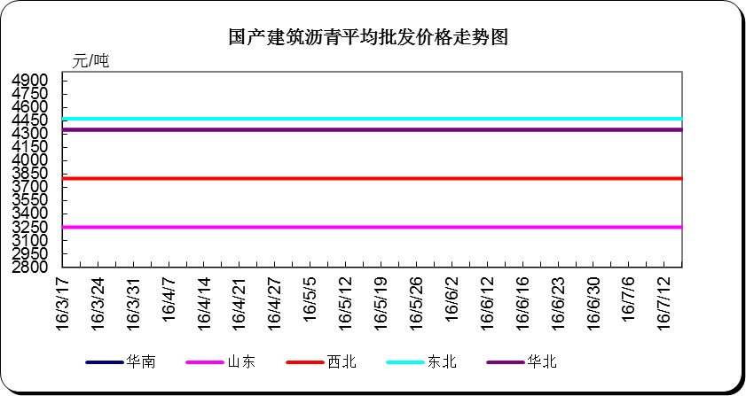

2015年国产普通沥青批发价格走势图
、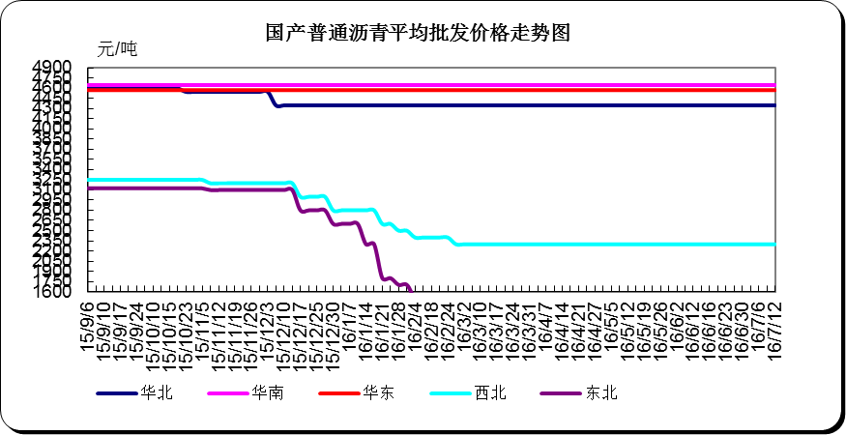

2015年国产改性沥青批发价格走势图
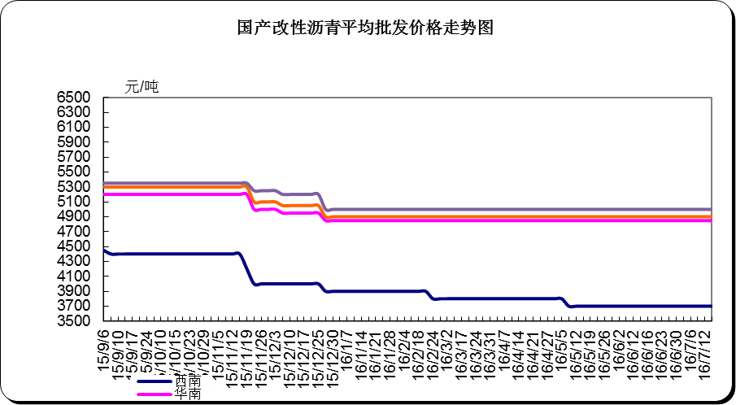

四、沥青招投标信息

宁夏：宁夏公路管理局2016年沥青采购中标候选人

据业主公示，宁夏公路管理局2016年沥青采购项目，招标人为宁夏公路管理局，于2016年6月30日15时组织评标委员会完成了评标工作，确定了中标候选人，如下：
排名 投标单位名称 投标报价（元）
1 宁夏青铜翼龙物资有限公司 26276800
2 北京中物振华贸易有限公司 25036000
3 西安国琳实业股份有限公司 27680025
工期：2016年7月-2017年7月
监督单位：宁夏回族自治区交通运输厅
招 标 人：宁夏公路管理局
公示时间：2016年7月11日

五、中商网：2016年5月沥青表观消费量

注：进出口量为海关数据，产量为中华商务网自采 (仅供参考)
年度(单位：万吨) | 4月 | 5月 |  |  |  |  |  | 1-5月
年度(单位：万吨) | 2016年 | 2016年 | 2015年 | 同比万吨 | 同比% | 环比万吨 | 环比% | 2016年 | 2015年 | 同比万吨 | 同比%
产量 | 214.29 | 208 | 202.88 | 5.12 | 3 | -6.29 | -3 | 944.02 | 884.01 | 60.01 | 7
其中：中石油产量 | 45.5 | 48.3 | 61 | -12.7 | -21 | 2.8 | 6 | 255.6 | 266.6 | -11 | -4
其中：中石化产量 | 57.64 | 63.69 | 68.03 | -4.34 | -6 | 6.05 | 10 | 282.16 | 309.83 | -27.67 | -9
其中：中海油产量 | 27.8 | 21.61 | 25 | -3.39 | -14 | -6.19 | -22 | 115.61 | 113.78 | 1.83 | 2
其中：其他炼厂产量 | 83.35 | 74.4 | 48.85 | 25.55 | 52 | -8.95 | -11 | 290.65 | 193.8 | 96.85 | 50
进口量 | 53.01 | 51.85 | 36.09 | 15.76 | 44 | -1.16 | -2 | 237.96 | 180.89 | 57.07 | 32
出口量 | 0.68 | 0.64 | 0.66 | -0.02 | -4 | -0.05 | -7 | 5.37 | 10.34 | -4.97 | -48
表观消费量 | 266.62 | 259.21 | 238.31 | 20.9 | 9 | -7.4 | -3 | 1176.61 | 1054.56 | 122.04 | 12

六、统计局：2016年5月份石油沥青产量
所属(单位:万吨) | 4月 | 5月 |  |  |  | 1-5月
所属(单位:万吨) | 2016年 | 2016年 | 2015年 | 同比% | 环比% | 2016年 | 2015年 | 同比万吨 | 同比%
中石油 | 45.5 | 48.3 | 60.4 | -20 | 6 | 255.6 | 266.6 | -11 | -4
中石化 | 57.64 | 63.69 | 67.74 | -6 | 10 | 282.16 | 309.83 | -27.67 | -9
中海油 | 27.8 | 21.61 | 22.55 | -4 | -22 | 115.61 | 113.78 | 1.83 | 2
地方炼厂 | 83.35 | 74.4 | 42.3 | 76 | -11 | 290.65 | 193.8 | 96.85 | 50
全国 | 214.29 | 208 | 192.99 | 8 | -3 | 944.02 | 884.01 | 60.01 | 7

七、海 关：2016年5月份中国石油沥青进出口数据
单位：万吨，美元，美元/吨
年度(单位：万吨) | 4月 | 5月 |  |  |  |  |  | 1-5月
年度(单位：万吨) | 2016年 | 2016年 | 2015年 | 同比万吨 | 同比% | 环比万吨 | 环比% | 2016年 | 2015年 | 同比万吨 | 同比%
产量 | 214.29 | 208 | 202.88 | 5.12 | 3 | -6.29 | -3 | 944.02 | 884.01 | 60.01 | 7
其中：中石油产量 | 45.5 | 48.3 | 61 | -12.7 | -21 | 2.8 | 6 | 255.6 | 266.6 | -11 | -4
其中：中石化产量 | 57.64 | 63.69 | 68.03 | -4.34 | -6 | 6.05 | 10 | 282.16 | 309.83 | -27.67 | -9
其中：中海油产量 | 27.8 | 21.61 | 25 | -3.39 | -14 | -6.19 | -22 | 115.61 | 113.78 | 1.83 | 2
其中：其他炼厂产量 | 83.35 | 74.4 | 48.85 | 25.55 | 52 | -8.95 | -11 | 290.65 | 193.8 | 96.85 | 50
进口量 | 53.01 | 51.85 | 36.09 | 15.76 | 44 | -1.16 | -2 | 237.96 | 180.89 | 57.07 | 32
出口量 | 0.68 | 0.64 | 0.66 | -0.02 | -4 | -0.05 | -7 | 5.37 | 10.34 | -4.97 | -48
表观消费量 | 266.62 | 259.21 | 238.31 | 20.9 | 9 | -7.4 | -3 | 1176.61 | 1054.56 | 122.04 | 12

